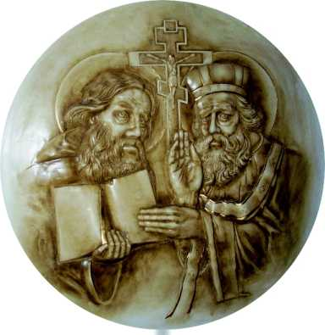
Cirkevná základná škola sv. Cyrila a Metoda
Komenského 3064/41, 926 01 Sereď
tel. 031/789 57 45, e-mail: sek.czssered@gmail.com

Žiadosť o čiastočné oslobodenie od cvičenia na hodinách TV

Zákonný zástupca žiaka:
Meno a priezvisko, titul:............................................................................................................................
Adresa trvalého bydliska:..........................................................................................................................

Na základe priloženého odporučenia lekára žiadam riaditeľstvo CZŠ sv. Cyrila a Metoda v Seredi o čiastočné oslobodenie od cvičenia na hodinách TSV v termíne od ............................do.............................
pre môjho syna/ dcéru
Meno a priezvisko dieťaťa:............................................................................Trieda:................................
Dátum narodenia:.....................................................................................................................................

V Seredi, dňa................................ .................................................
podpis zákonného zástupcu

